Final Examination of 2003
Postgraduate of College of Computer Technology in Zhejiang University

一、填空题（选择最适当的选项，每题1分，共10分）
- 一般说来，程序的执行时间包括CPU时间（CPU time）和延时等待时间（Latency time）。其中，CPU时间包括用户CPU时间（user cpu time）和 。
A、 I/O 时间（I/O time） B、 存储访问时间（memory time）
C、 系统CPU时间（system cpu time） D、 响应时间（response time）
- 以下列出了五种测试机器性能的程序。按照测试结果的可靠性和精确性程度的升序来排列，正确的是：
A、Real applications、Modified applications、Toy benchmarks、Kernels、Synthetic benchmarks
B、Real applications、Modified applications、Kernels、Toy benchmarks、Synthetic benchmarks
C、Synthetic benchmarks、Modified applications、Toy benchmarks、Kernels、Real applications
D、Synthetic benchmarks、Toy benchmarks、Kernels、Modified applications、Real applications
- 80386是32位体系结构，具有32位地址空间。对于它的分段和分页机制，正确的描述是：
A、 增加了分页模式，同时也保留分段模式 B、 增加了分页模式，但取消了分段模式
C、 增加了分段模式，但取消了分页模式 D、 既没有分段模式，也没有分页模式
- 指令间潜在的_______称为指令层并行性（ILP），具有这种性质的指令段有很高的并行开发价值。
A、相关性 B、循环 C、重叠性 D、顺序
- 只有一个入口和一个出口，而无其它转移进入和出去的线性代码序列称为_______，其中的并行性是有限的。这是因为转移指令的概率_______。
A、循环程序，高 B、基本代码段，低 C、基本代码段，高 D、循环程序，低
- Flynn根据计算机中的数据流和指令流，将计算机结构分成四大类，其中向量计算机是属于________，多计算机系统属于________。
A、SIMD，MIMD B、SIMD，SISD C、MIMD，MISD D、SIMD，MISD
- 在记分牌（Scoreboard）动态调度技术中，将标准流水阶段的ID，EX以及WB换成Issue，Read operands（RO）、Execution（EXE）以及Write resule（WB）阶段。其中Issue阶段可以消除 竞争，RO阶段可以消除 竞争，WB阶段可以消除 竞争。
A、 WAW、WAR、RAW B、 WAW、RAW、WAR
C、 RAW、WAR、WAW D、 WAR、RAW、WAW
- Tomasulo's硬件调度算法有两个主要优点，一是_______竞争检测逻辑，二是消除了_______竞争和 竞争的阻塞。
A、集中，WAW和WAR B、分散，WAW和WAR
C、集中，WAW和RAW D、分散，WAW和RAR
- 指令间相关性（dependence）有：_______、_______和_______三种。
A、RAW，WAR，WAW B、真相关，名称相关，控制相关
C、前相关，反相关，转移相关 D、真相关，假相关，转移相关
- 多发射处理器有_______、_______两种基本形式，其目的是追求CPI<1。其中_______主要采用硬件检测竞争，_______是采用编译构成可并行执行的指令包。
A、多处理器，超标量；超标量，多处理器 B、VLIW，超标量；VLIW，超标量
C、超标量，VLIW；超标量，VLIW D、超标量，VLIW；VLIW，超标量

二、判断题（每题一分，共10分）
- 计算机体系结构是专门研究计算机硬件结构的学科。（ ）
- 采用直接映象的cache就没有替换算法的问题。（ ）
- 采取多级Cache的办法可以减少失配率。（ ）
- 提高Cache关联度能减少失配损失。（ ）
- 流水线方式就是依靠缩短单条指令的执行时间来达到提高性能的目的。（ ）
- 记分牌（scoreboard）算法大量的使用了旁路机制来减少由于数据竞争而带来的停顿（stall），从而提高系统的性能。（ ）
- 因为必须等待所有操作数都就绪后，某条指令才能由Issue阶段进入Read operands阶段，所以记分牌（scoreboard）算法是一种静态调度算法。（ ）
- 多处理机系统的处理器之间主要通过共享物理存储器进行通信。（ ）
- 向量处理机是一种典型的多处理机系统。（ ）
- 分布共享存储器多处理器系统（Distributed Share-Memery）一般采用消息传递的通信模型。（ ）

三、名词解释（每题4分，共20分）
- 通用数据总线CDB（common data bus）

- 重构缓冲器ROB（Rorder buffer）

- 队列锁（queuing lock）

- 转移目标缓冲器（branch-target buffer）

- 中分带宽 （bisection bandwidth）

四、下面是一段不常规代码。（10分）
For (I = 1; I<100; I = I + 1) {
A[ I ] = B[ I ] + C[ I ]; /* S1 */
B[ I ] = A [ I ] + D[ I ]; /* S2 */
A[ I + 1 ] = A[ I ] + E[ I ]; /* S3 */
}
- 请分析指令间的相关性（输出相关、反相关、真相关），并且注明该相关是否循环传递（Loop-carried）。

- 该循环是否可以并行？如果不是，请重写该循环使之成为并行的。

五、某集中共享存储器多处理器系统（SMP），基于写时无效（write invalidate）的侦听（snooping）协议，支持Cache一致性（coherence）。请填写下表完成Cache数据块的状态转换。（15分）
请求信息 | 信息来源 | Cache当前状态 | Cache下一状态
读命中 | 处理器 | 共享（share）
读失配 | 处理器 | 共享（share）
写命中 | 处理器 | 共享（share）
写失配 | 处理器 | 共享（share）
读失配 | 总线 | 共享（share）
写失配 | 总线 | 共享（share）
读失配 | 总线 | 占有（exclusive）
读命中 | 处理器 | 占有（exclusive）
读失配 | 处理器 | 占有（exclusive）
写命中 | 处理器 | 占有（exclusive）
写失配 | 处理器 | 占有（exclusive）
写失配 | 总线 | 占有（exclusive）
读失配 | 处理器 | 无效（invalid）
写失配 | 处理器 | 无效（invalid）
六、某分布式共享存储器多处理器系统（DSM），基于写时无效（write invalidat）的目录（Directory-Based），支持Cache一致性（coherence）。填写下表完成目录中数据块的状态变化。share是拥有对应数据块的处理器的集合。P是发出请求的处理器（7分）
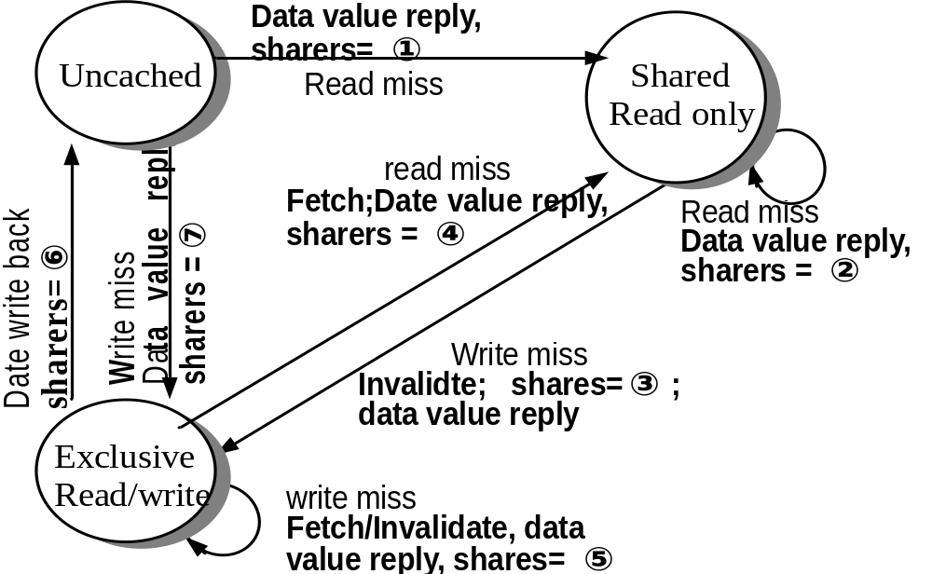
①
②
③
④
⑤
⑥
⑦
七、删栏同步是多处理器并行的典型应用之一，以下是两个实现删栏同步的代码段。
（其中：TOTAL是总的进程数）（8分）
Program1:
lock ( lock1 );
if (arrives = 0 ) lock2 = 0;
arrives = arrives + 1;
unlock( lock1 );
if (arrives = = TOTAL )
arrives = 0;
lock2 = 1;
}
else {
spin(lock2 = = 1);
}
Program2:
}
token =! token;
lock( lock1 );
arrives = arrives + 1;
if ( arrives = = TOTAL ){
arrives = 0;
lock2 = token;
}
unlock( lock1 );
spin(lock2 = = token);
}
- 请问Program1能否正确实现删栏同步，为什么？

- 请问Program1能否正确实现删栏同步，简述token的作用。

八、在某一多处理器系统中，处理器P1和P2上各有一个程序运行（如下图），其中X和Y都是共享变量，假设初始时X = Y = OLD，X_copy = Y_copy = NULL。（10分）
P1：

Y = NEW;
X_copy = X；
L1：

P2：

X = NEW;
Y_copy = Y;
L2：

- 请问：在SC（Sequential Consistency）存储器连贯性模型下， X_copy和Y_copy的值共有多少种可能性，分别是多少？

- 请问：在TSO（Total Store Order）存储器连贯性模型下， X_copy和Y_copy的值共有多少种可能性，分别是多少？

九、简述带硬件投机机制的Tomasulo算法中的重构缓存器ROB（reorder buffer）与普通的Tomasulo算法中的保留站（reservation stations）的功能区别。（10分）

备注：上面的第八题由于难度比较大（答案不唯一，有好几种，），所以在实际考试时并没有考。（该题取之美国麻省理工学院，所以在进行考博复习时要特别重视）

